110 年彰化縣湖西國小公開授課
[教學者] : 蘇淑梅老師
[版本/年級/學期] : 南一版六年級上學期
[單元名稱] : 扇形的周長與面積
[教學目標] : 能算出扇形的周長
[日期] : 110年12月14日
[時間] : 10:30~11:10 （40分鐘)

班級學生狀況及學習座位安排
黑板

8 | 13
16 | 7
 | 第A組
5 | 17
14 | 3
 | 第B組

11 | 6
9 | 1
 | 第C組
15 | 4
10 | 12
14 | 第D組

本班概況
- 全校六年級共 2 個班。

- 學生分布為常態分班。

- 六 年乙班為普通班。

- 男生 10 人、女生 7 人，共 17 人。

- 1 位資源班學生(12 號:女生、待觀察學生) 。

- 4 位學生單親或經濟弱勢、2 位為外配子女、1位注意力不集中（服藥中）。

自主學習公開授課觀課紀錄表

學校： 湖西國小 教學者姓名： 蘇淑梅老師 學習領域/科目： 數學
教學節次：共8 節 本次為第2 節
日期： 110 年 12 月 14 日班 級： 六乙
觀察者： 單 元： 扇形的周長

使用數位學習平臺：□因材網 □學習拍 □酷英 □均一 □學習吧 □PaGamO
□其他：
(註：本觀察表僅供觀課教師教學精進參考用，無關乎成績評比。)
(一) 自主學習

學習方式 | 觀察項目指標 | 運用科技 | 符合程度 |  |  |  | 觀察描述  （學生互動表現、  課堂經營、學習氣氛等)
 |  | ✓ | 高 | 中 | 低 | 未呈現
學生自學  (個人) | 學生完成預習內容
學生紀錄並整理學
習的內容
 | 學生找出學習困難的地方
組內共學  (小組) | 組員彼此核對及補  充答案
組員合作解決學習
的困難
 | 組員合作展示學習的成果
組間互學 (跨組、全班) | 各組相互比較及分  析學習成果
各組相互提出問題
及不同意見
 | 依據它組的意見修改本組答案

教師導學  (個人、小組全班) | 教師說明學習重點  及目標
教師根據學生難點
給予回饋
 | 教師進行學習總結及延伸

(二) 課堂總評

我觀察到這堂課… | 符合程度 |  |  |  | 觀察描述
 | 低 🡪 高
1. 教師緊扣單元內容學習重點
2.教學連結學生先備知識
3.教學內容對應學生學習難點
4.教師引導學生自主學習
5.教師善用數位學習平臺
6.學生善用數位學習平臺
7.學生學習互動氣氛良好

(三) 綜合意見

110 湖西國小六年乙班公開授課學案設計

學習設計說明
一、課程涵蓋自主學習四個理念：定標、擇測、監評、調整二、運用因材網進行自主學習的教學流程及導入方式：

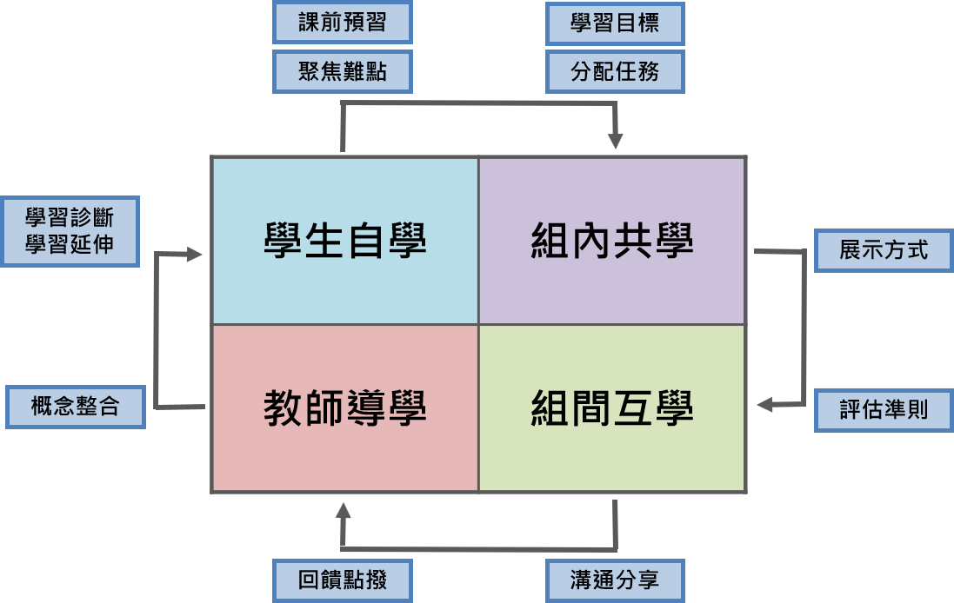

 |  | 課前 | 課中 |  | 課後
 | 因材網 | 因材網影片練習題  動態評量 | 因材網：整合分析平台回饋資料  - 任務總表(任務進度、答題次數、答對率、答題類別…)  - 影片瀏覽報告(學習難點、錯誤類型…)  - 討論提問區、金幣運用 |  | 因材網  節點診斷測驗個人診斷報表
 | 學生 | 課前預習 連結舊經驗學生自學  (完成 WQSA 自學習習單) | 組內共學  (組內檢核表) | 合作學習概念澄清解題共識 | 解題策略運用強化後設監控課後診斷補救
 |  |  | 組間互學  (組間互評表) | 任務分享程序檢驗後設監控
 | 教師 | 提供  (WQSA 自學習習單) | 檢視課前預習成效蒐集學生學習難點  工作分配(任務工作表)  提供評估準則 | 提問引導回饋評估目標整合 | 生活素養連結補救教學介入

一、能力指標與因材網之學習子技能節點：
6-s-03 [同 6-n-14]能理解圓面積與圓周長的公式，並計算簡單扇形的周長子技能節點：
6-s-03-S01 能理解圓周率是圓周長和直徑之比值，並知道圓周率大概為 3.14
6-s-03-S02能應用已知的直徑或半徑， 算出圓周長。
6-s-03-S03能計算扇形圓周長。
6-s-03-S04能運用圓周長公式解決問題。
6-s-03-S05能運用已知的直徑或半徑， 算出圓面積。
6-s-03-S06]能計算扇形的面積。
6-s-03-S07能運用圓面積公式解決問題。

二、課堂學習之重點：
(一)學習目標：認識圓周率的意義，理解圓面積、圓周長、扇形面積與弧長之計算方式。
(二)學習時間：本單元共 7 節課(280 分鐘)，本節課為第 5 節(上課時間：40 分)
6-s-03-S02 能應用已知的直徑或半徑， 算出圓周長。(1 節)
6-s-03-S03 能計算扇形圓周長。(1 節)
6-s-03-S04 能運用圓周長公式解決問題。(1 節)
6-s-03-S05 能運用已知的直徑或半徑， 算出圓面積。(1 節)
6-s-03-S06能計算扇形的面積。(1 節)
6-s-03-S07能運用圓面積公式解決問題。(1 節)
(三)學習子技能節點關係：
6-s-03-S01 能理解圓周率是圓周長和直徑之比值，並知道圓周率大概為 3.14。(1 節)

三、學生的先備知識：
(一)認識圓的圓心.圓周半徑和直徑。 (二)了解直徑是半徑的兩倍。
(三)了解圓周長公式
四、課堂學習目標：
(一) 能找出扇形大小佔圓的比例。
(二)能算出圓周長⨯所佔圓的比例=弧長
(三)能將弧長+半徑+半徑可求出扇形的周長。
(四)能利用扇形周長公式解決生活上的相關問題。
五、學習難點：
(一)無法應用圓周長公式求出扇形周長。（忘記加兩個半徑）
(二)無法分辨複合式圖形的含義。（空間感不足）
(三)計算錯誤。六、評估準則
(一) 能找出扇形大小佔圓的比例。
(二)能算出圓周長⨯所佔圓的比例=弧長
(三)能將弧長+半徑+半徑可求出扇形的周長。
(四)能利用扇形周長公式解決生活上的相關問題。
(五) 能進行正確的計算。
七、教學資源
(一)因材網：
- 自學：知識結構學習影片、練習題、動態評量。
- 學生用平板每人一台、大螢幕、教師用桌電一台。
- 學習單、檢核表、白板。
(二)教師自編之學習附件
- 附件一：因材網之知識節點(6-s-03-S03 )影片 WQSA 自學學習單
- 附件二：自主學習 組內共學任務及檢核單/組間互學評分表八、評量方式：多元評量
(一)課前預習：影片自學學習單、提問 (二)課中表現：

- 組內互學(小組工作分配表、組內共學檢核單)：
組內澄清討論表現、組內合作解題表現、組內工作任務分配度
- 組間分享(組間互評評分表)：溝通分享表現、聆聽態度、回饋表現
課堂組織 | 學習任務 | 教學協助與安排
課前 30 分鐘
1. 學生自學 | - 利用因材網教學影片(6-s-03-S03)做課前  預習，並依據因材網 WQSA 影片自學方式預習，並完成學習單。  - 完成因材網影片學習後，繼續完成練習題、動態評量，並學習單中記下作法。  - 將學習重點記載學習單中。  答對人數 答錯人數 答對人數 答錯人數  14 3 16 1  1 0  14 16  2 1  0 0 | 1. 製作<WQSA 自學學習單>(附
(20 分鐘) |  | 件一)。
 |  | 2. 教師從因材網儀表板掌握
 |  | 學生的預習影片觀看進
 |  | 度、練習題作答成效、答題結果。
 |  | 3. 整合錯誤類型(姓名)
課堂學習共 40 分鐘，本單元第五節/(共七節)
2. 課堂導入  (5 分鐘) | 1.教師分析學生在預習時所遇到的學習難點，  說明錯誤的原因。 | 1. 教師根據學生在因材網預  習結果及自學單的紀錄，

 | - 本單元學生學習難處為：  - 無法應用圓周長公式求出扇形周長。（忘記加兩個半徑）。  - 無法分辨複合式圖形的含義。（空間感不足）  (三)計算錯誤。(3)計算錯誤。  - 說明本節課學習目標：  能理解求圓周長的方法和公式，並加運用。  - 能找出扇形大小佔圓的比例。  - 能算出圓周長⨯所佔圓的比例=弧長  - 能將弧長+半徑+半徑可求出扇形的周長。  - 能利用扇形周長公式解決生活上的相關問題。 | 與學生共同檢視預習時所  遇到的問題。  - 設計學習難點的小組共學任務。  - 依據學生作答反映，課前進行異質性分組。  - 提供<附件二：組內共學任務及檢核單>並說明任務
3.組內共學  (15 分鐘) | 1. 說明小組工作任務：  (1)每組發下小組任務學習單。  (2)小組進行討論及寫下記錄。  2. 小組討論並完成任務：  - 編號 1：支配協調各組員任務執行並檢視結果與評分表填寫。  - 編號２：按照討論後內容，執行操作主要人員。  - 編號３：負責拍攝討論過程、共學任務單內容並上傳至討論提問區。  - 編號４：將討論內容書寫於學習單上。  3.上台報告時，各組派一位成員上台說明。 | - 說明小組工作任務內容及記  錄方式，可依組員默契自行協調工作內容。  - 課間巡視，觀察小組任務進度及討論內容是否聚焦，隨時給予意見或提點。  - 隨時記錄學生進行任務時所遇到的問題，並提供諮詢。  - 掌控任務步驟進行 的時間。
5. 組間互學  (15 分鐘) | 1.依匯報順序或各組任務執行狀況安排適當組  別上台分享。 | 1.提醒上台時的 SOP：  - 報告組別  - 複述題目

 | 2.小組分享任務：  - 自我介紹  - 說明小組所討論出的計算方法與過程。3.教師發下<組間互評評分表>，說明評分方  式，請各組依序上台小組的分享內容及說明，根據進行互評確認及記錄。  4.各組均完成任務後，完成互評表紀錄。 | - 掌握時間  - 注意音量；態度(5)接受提問  (6)下台感謝聆聽  - 各組發下<附件二：組間互學評分表>，並說明評分準則內容，提醒各組分享時必須依據指標說明。  - 隨時提點並引導學生聚焦討論重點，回扣學習目標。  - 請各組利用互評表之評分規準的內容，檢核分享小組是否有達成各項任務規準，並  勾選確認。
6. 教師導學  (3 分鐘) | - 教師總結各組表現結果。  - 教師再次統整、歸納本節課學習重點  (1)能找出扇形大小佔圓的比例。  (2)能算出圓周長⨯所佔圓的比例=弧長  (3)能將弧長+半徑+半徑可求出扇形的周長。  (4)能利用扇形周長公式解決生活上的相關問題。  - 請各組編號１統計互評表分數。編號２將成績呈報給老師。教師依據表現，配合班級經營給予獎勵。 | - 引導學生完成互評紀錄。  - 利用組間互評表，統整本節課學習的重點。  - 提適時給予各組回饋與獎勵。
7. 延伸活動  (2 分鐘) | 1.了解學習成果  利用因材網單元診斷卷，讓學生做練習，進而提供引導或補救協助。 | 1.學生進行單元診斷，將不懂  的部分進行自我補救。

附件一 自主學習 WQSA 影片自學學習單 日期 月 日

學習領域：數學 六年乙班 姓名：

因材網學習內容：
    - [同 6-n-14]能理解圓面積與圓周長的公式，並計算簡單扇形的周長。
子技能節點：
6-s-03-S03[同 6-n-14-S03]能運用圓面積公式解決問題。
學習目標：
- 能理解圓周長公式=半徑 X2 X 圓周率。
- 能利用已知圓的直徑(或半徑)求出扇形周長。
- 能應用圓周長公式，算出複合式圖形的周長。
- 能利用圓周長公式解決生活上的相關問題。

順序 | 影片內容 | 筆記紀錄
1 | 理解扇形周長計算的概念(1/4圓扇形及1/8圓扇形)  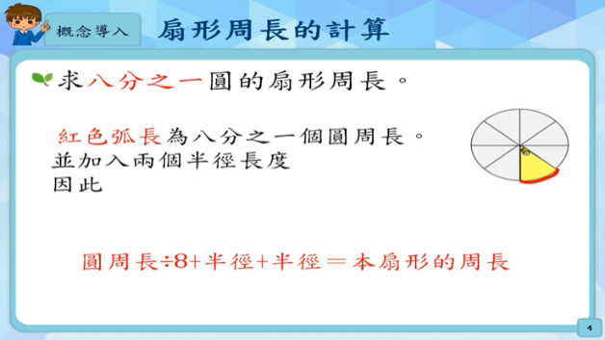 | 扇形周長的計算  - 先找出扇形大小佔圓的比例。  - 算出圓周長⨯所佔圓的比例=弧長  - 再將弧長+半徑+半徑可求出扇形的周長。  一個四分之一圓的  扇形周長  =圓周長÷( )+( )+( )  一個八分之一圓的  扇形周長  =圓周長÷( )+( )+( )
2 | 學習扇形周長的計算(幾分之一)  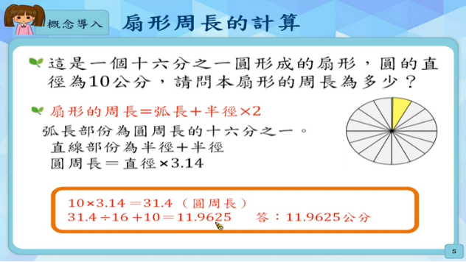 | 下圖為一個四分之一圓的扇形，請計算出扇形的周長為多少？  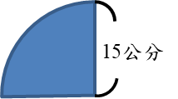
3 | 學習扇形周長的計算(扇形角度) | 計算出下圖扇形的周長。  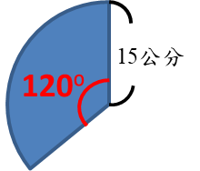
重點整理 | - 能利用一個圓的直徑求出半徑，再代入圓周長公式，求出圓周長。  - 利用圓周長，再依扇形所佔的比例，找到弧形的長度後，加上( )，即為計算扇形周長的公式。
練習題 | - 請計算出下圖扇形的周長  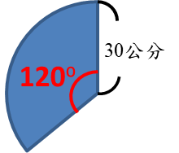 |  | - 請計算出下圖扇形的周長  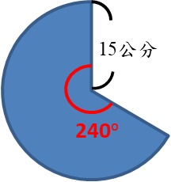
動態評量

自主學習-組內共學 概念檢核表
數學領域： 年 班 姓名： 學習日期： / /
因材網學習內容：6-s-03-S03(同6-n-14-S03) 能計算扇形周長。
討論重點:(請同學逐條確認) 得分：( )/10
編號 | 檢查確認 | 評分標準 | 得分
1 | □是 □否 | 能透過1/4圓的扇形及1/8圓的扇形理解扇形周長計算的概念。 | 3
2 | □是 □否 | 能透過扇形占一個圓的幾分之一，理解扇形周長的計算。 | 3
3 | □是 □否 | 能理解運用扇形的角度，計算扇形周長的方法。 | 4
4 | 其他建議

自主學習-組間互學 檢評表 組別：第【 】組
數學領域： 年 班 姓名： 學習日期： / /
因材網學習內容：6-s-03-S03(同6-n-14-S03) 能計算扇形周長。
被評分的組別：第 組 得分：( )/10
編號 | 檢查確認 | 評分標準 | 得分
1 | □是 □否 | 能先介紹自己的組別。 | 1
2 | □是 □否 | 能明確說出如何利用1/4圓扇形及1/8圓扇形來計算扇形的周長。 | 2
3 | □是 □否 | 能明確說出如何透過扇形佔一個圓的幾分之一，來計算扇形的周長。 | 3
4 | □是 □否 | 能明確說出如何利用扇形角度計算扇形周長的方法。 | 3
5 | □是 □否 | 分享時的聲音大小、時間控制是否合宜? | 1

【任務分配】可依組員默契協調工作內容。
      - 編號 1：支配協調各組員任務執行並檢視結果與評分表填寫。(2) 編號２：按照討論後內容，執行操作主要人員。
- 編號３：負責拍攝討論過程、內容並上傳至討論提問區。
- 編號４：將討論內容書寫於學習單上。
【共學任務】請各組針對提問區裡各組題目進行討論並作答。

- 下面圖形中，塗色部分的周長大約是多少? （A.B組計算)  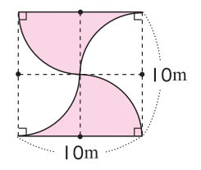 | 2. 下面圖形中，塗色部分的周長大約是多少?（C.D組計算)  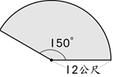
個人解： | 小組解：

